PresseINFORMATION

Ulm, 21. Juli 2009

Rippenrohr-Wärmetauscher aus Kupfer: Effiziente Nutzung industrieller Abwärme und regenerativer Energiequellen
Maximale Wärmeleitfähigkeit: Kupfer-Wärmetauscher von Wieland

Energieeffizienz ist das Gebot der Stunde: Erneuerbare Energiequellen und Wärmerückgewinnung nehmen deshalb auch im gewerblichen und industriellen Umfeld einen immer größeren Stellenwert ein. Gefragt sind Wärmetauscher-Lösungen, die regenerative thermische Energie oder die entstehende Abwärme aus Kühlprozessen möglichst effizient nutzen. Mit seinen vielfach bewährten Rippenrohr-Wärmetauschern aus Kupfer bietet die Ulmer Wieland-Werke AG hierfür passende technische Lösungen. Die wendelförmig gewickelten Wieland-Wärmetauscher der Serien WRK und WRW bestehen aus beripptem Kupferrohr mit einer auf Wunsch galvanisch verzinnten Oberfläche. Ihre spezielle Konstruktion erlaubt die Unterbringung einer maximalen Wärmetauscherfläche auf kleinstem Raum. Die Rippenrohr-Verflüssiger der Baureihe WRK von Wieland können zur Nutzung der Abwärme in gewerblichen und landwirtschaftlichen Kühlanlagen eingesetzt werden. Durch die Wärmerückgewinnung aus einem Kältekreislauf ist die umwelt- und ressourcenschonende Erwärmung von Trinkwasser und Heizwasser möglich. Die WRK-Verflüssiger finden zudem Anwendung in Warmwasser-Wärmepumpen und Wärmepumpenspeichern. Sie eignen sich damit hervorragend zur Nutzung regenerativer Erdwärme – wie auch die Rippenrohr-Wärmetauscher der Baureihe WRW. Diese werden ebenfalls zur Erwärmung von Trink- und Heizwasser eingesetzt, zum Beispiel in Pufferspeichern von Solaranlagen. Sowohl die WRW- als auch die WRK-Wärmetauscher werden in Standardabmessungen ab Lager oder nach Kundenanforderungen maßgeschneidert gefertigt.

Der herausragende Vorteil der Wieland-Lösungen: Der langlebige Werkstoff Kupfer besitzt nach Silber die zweithöchste Wärmeleitfähigkeit aller Metalle. Kupfer bietet zudem eine gute Umformbarkeit sowie eine hohe Korrosionsbeständigkeit – letzteres ist eine zentrale Anforderung bei Wärmetechnik-Anwendungen. Korrosionsschäden an nachgeschalteten verzinkten Stahlrohren wird durch die galvanische Verzinnung der Außenoberfläche der Rippenrohr-Wärmetauscher vorgebeugt. Neben der hervorragenden Wärmeübertragung und der Materialbeständigkeit sind die leichte Reinigung und die Nachrüstmöglichkeit weitere Pluspunkte der Wieland-Wärmetauscher. Sie werden hinsichtlich der Vorgaben der Druckgeräterichtlinie und kältemittelseitig nach DIN 8964 geprüft. Auf Wunsch kann die Prüfung zusätzlich nach kundenindividuellen Anforderungen erfolgen.

Rippenrohr-Verflüssiger WRK und WRKS
Der wendelförmig gewickelte Verflüssiger der Baureihe WRK besteht aus einem nahtlos gewalzten Rippenrohr der Marke GEWA-D. Die glatten Rippenrohrenden sind durch die Anschlussstutzen durchgeführt. Die Verbindungsstellen zu den weiterführenden Kältemittelleitungen liegen außerhalb des Bereichs des Wärmeaustausches. Wasserseitig ist der Verflüssiger auf Wunsch galvanisch verzinnt, kältemittelseitig entsprechend DIN 8964 gereinigt und getrocknet, mit Stickstoff gefüllt und mit Kunststoffkappen verschlossen. Bei einem zulässigen Betriebsdruck von maximal 35 bar ist für den EPDM-O-Ring des Verflüssigers eine Betriebstemperatur von maximal 130 Grad Celsius zulässig – kurzzeitig bis maximal 170 Grad Celsius. Als Kältemittel sind R22, R134a, R407C, R410A sowie andere Sicherheitskältemittel zugelassen. Um die europäischen Vorschriften zur Erwärmung von Trinkwasser mit Kältemittel zu erfüllen, werden häufig Sonderrippenrohre mit einem Leckage-System benötigt. Der Wieland Rippenrohr-Verflüssiger WRKS setzt diese Vorgabe mit einem sogenannten Pyramid/GEWA Doppelrohrsystem um.

Rippenrohr-Wärmetauscher WRW
Der wendelförmig gewickelte Wärmetauscher der Baureihe WRW ist aus einem nahtlos gewalzten Kupferrohr der Marke GEWA-D hergestellt. Die Anschlussstutzen sind mit den Rohrenden hart verlötet. Bei einem zulässigen Betriebsdruck von maximal 28 bar ist für den EPDM-O-Ring eine Betriebstemperatur von maximal 130 Grad Celsius zulässig – kurzzeitig bis maximal 170 Grad Celsius. Als Heizmedium kann einerseits Wasser aus Heizkesseln, Fernheizungen, Wärmepumpen und Solaranlagen eingesetzt werden, andererseits Heizdampf oder Frostschutzgemische.

Weitere Informationen sind unter www.wieland-thermalsolutions.de zu finden.

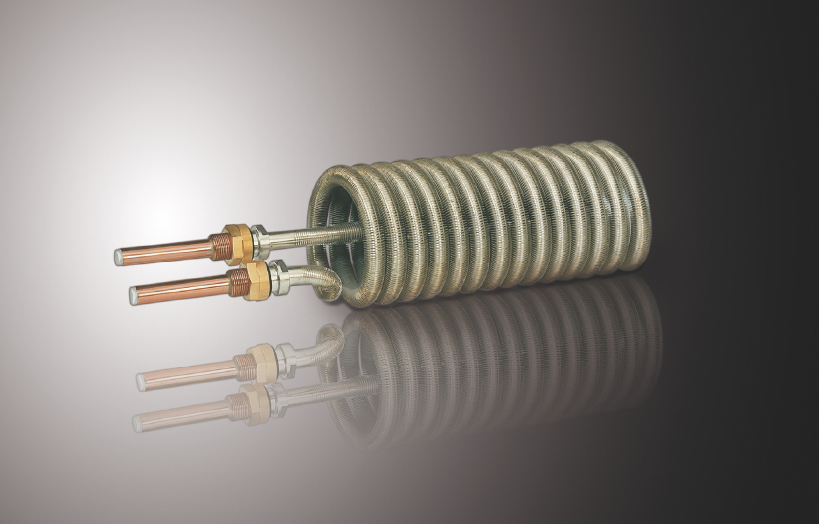

Maximale Wärmeleitfähigkeit: Kupfer-Wärmetauscher von Wieland

Bildmaterial zu dieser Presseinformation steht für Sie unter
www.press-n-relations.de unterhalb der dort veröffentlichten Meldung zum Download bereit.

Weitere Informationen:  Wieland-Werke AG  Karin Maier, Pressesprecherin  Graf-Arco-Straße 36 - 89079 Ulm  Telefon: 0731-944-2663  Telefax: 0731-944-42663  karin.maier@wieland.de  www.wieland.de | Pressearbeit:  Press’n’Relations GmbH  Bruno Lukas  Magirusstraße 33 - 89077 Ulm  Telefon: 0731-9628717  Telefax: 0731-9628797  blu@press-n-relations.de  www.press-n-relations.de
Wieland-Werke AG
Johann Gschaider, Technisches Marketing
Leiter Anwendungstechnik Industrierohre
Graf-Arco-Straße 36 - 89079 Ulm
Telefon: 0731-944-2395
Telefax: 0731-944-4293
johann.gschaider@wieland.de
www.wieland.de
www.wieland-thermalsolutions.de

Die Wieland-Gruppe ist einer der weltweit führenden Hersteller von Halbfabrikaten und Sondererzeugnissen aus Kupfer und Kupferlegierungen: Bänder, Bleche, Rohre, Stangen, Drähte und Profile sowie Gleitelemente, Rippenrohre und Wärmetauscher. Die Produkte aus mehr als 100 verschiedenen Kupferwerkstoffen werden vorrangig in der Elektronik und Elektrotechnik eingesetzt. Weitere wichtige Abnehmerbranchen sind die Automobilindustrie, das Bauwesen, die Kälte-/Klima- und Heizungstechnik sowie der Maschinen- und Apparatebau. Gemeinsam mit den Kunden entwickelt das Unternehmen Lösungen für individuelle und industrielle Anwendungen. Die Wieland-Gruppe umfasst mehr als 30 produzierende Gesellschaften, Schneidcenter und Handelsunternehmen in Europa, China, Singapur, Südafrika sowie in den USA. Zur Wieland-Werke AG gehören vier Werke in Ulm, Velbert-Langenberg, Villingen-Schwenningen und Vöhringen. Entwicklung sowie Produktion und Vertrieb sind nach DIN EN ISO 9001zertifiziert. Darüber hinaus verfügt das Unternehmen über ein akkreditiertes Prüf- und Zertifizierlabor. Die Werke in Deutschland sind gemäß der internationalen Umweltnorm DIN EN ISO 14001 zertifiziert, das größte Werk in Vöhringen ist nach dem europäischen Umweltstandard EMAS validiert. Der Umsatz der Wieland-Gruppe betrug im Geschäftsjahr 2007/2008 2.925 Mio. Euro. Der Exportanteil lag bei 66 Prozent. Weltweit beschäftigt Wieland rund 6.500 Mitarbeiter, davon über 4.000 in Deutschland.

